COVID -19 ეპიდსიტუაცია საქართველოში
12.02.2021 09:00 სთ

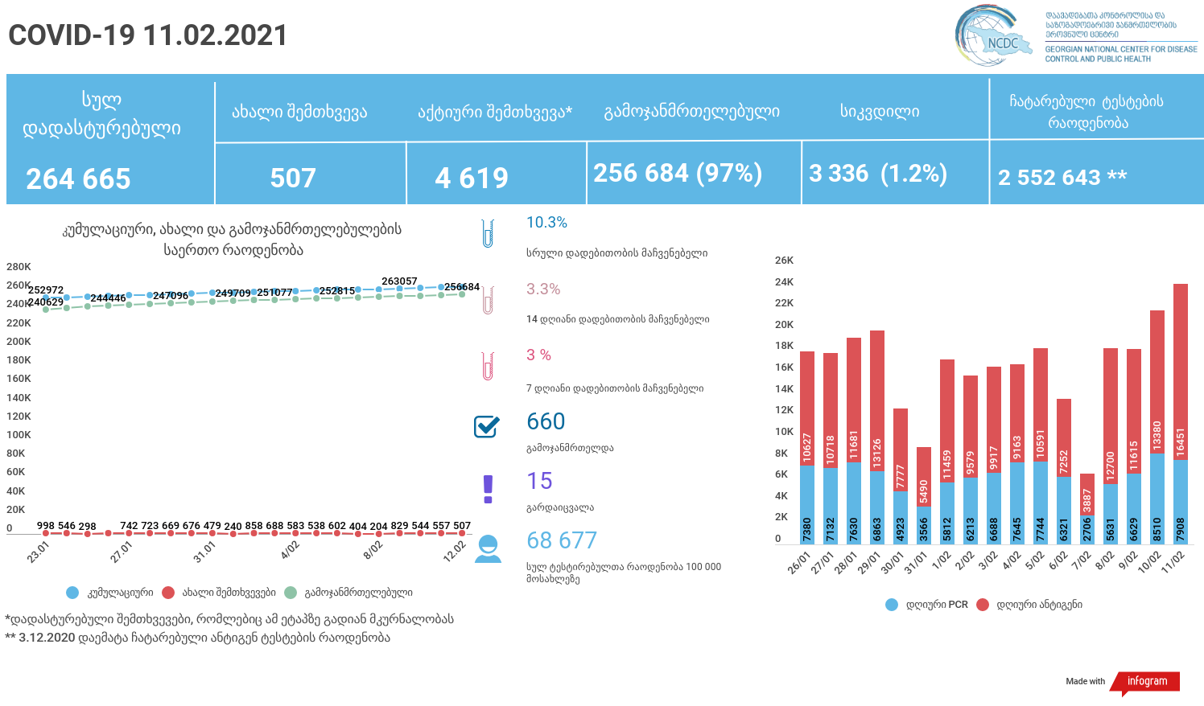

მსფლიო
- სულ 108,296,047 შემთხვევა, ახალი შემთხვევა 437 575
- სიკვდილი 2,378,824
- გამოჯანმრთელდა 80,329,423
- ვაქცინაცია - 151.49 მილიონი
ევროპა
- სულ 31,861,570 შემთხვევაg
- სიკვდილი 756,125
საქართველო
- დადასტურებულია - 264 665 შემთხვევა
- ახალი დადასტურებულია - 507
- სიკვდილი- 15 სულ - 3 336
- ლეტალობის მაჩვენებელი - 1.2%
- გამოჯანმრთელდა - 660 სულ - 256 684 (97%)
- აქტიური შემთხვევა - 4 619
- სულ ჩატარებული ტესტების რაოდენობა -2 552 643 (PCR – 1 666 189 და ანტიგენი 886 454 )
- დღიურად ჩატარებული ტესტების რაოდენობა : PCR – 7 908 და ანტიგენი - 16 451 სულ - 24 359
- სრული დადებითობის მაჩვენებელი - 10.3%
- 14 დღიანი დადებითობის მაჩვენებელი - 3.3 %
- 7 დღიანი დადებითობის მაჩვენებელი - 3 %
- PCR ტესტი 100 000 მოსახლეზე - 44 827
- ანტიგენ ტესტი 100 000 მოსახლეზე - 23 849
- სულ ტესტი 100 000 მოსახლეზე - 68 677

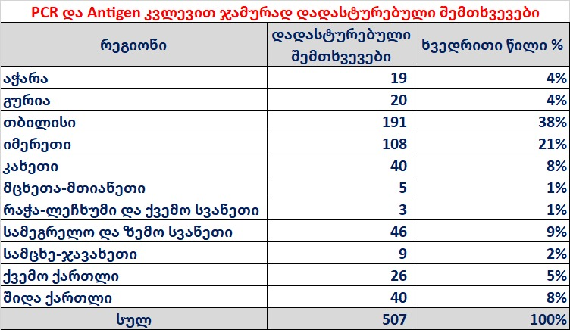

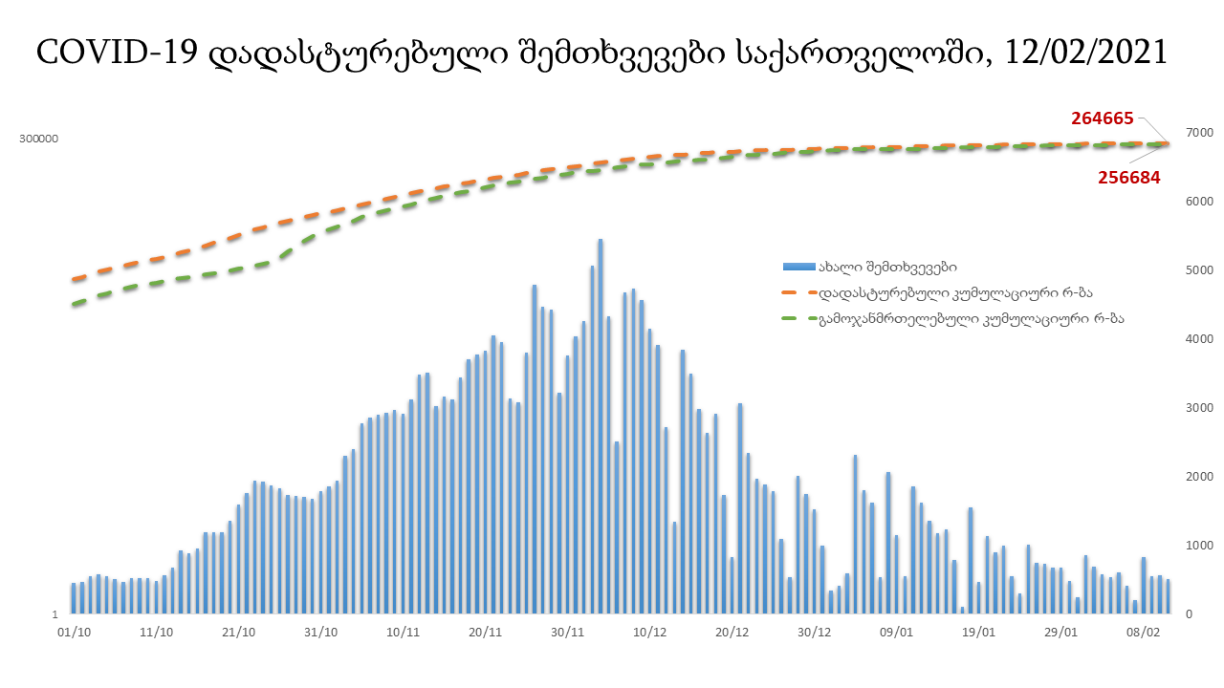

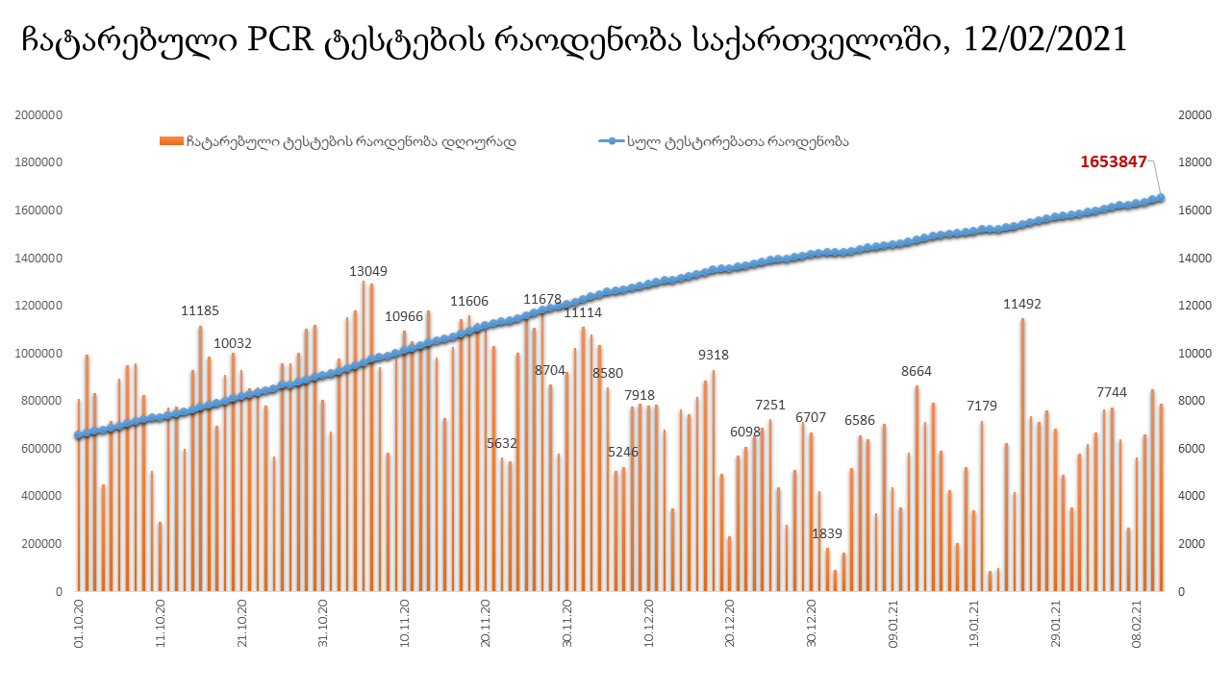

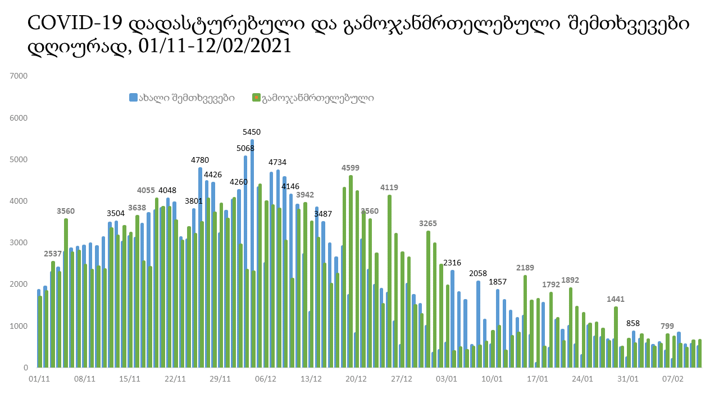

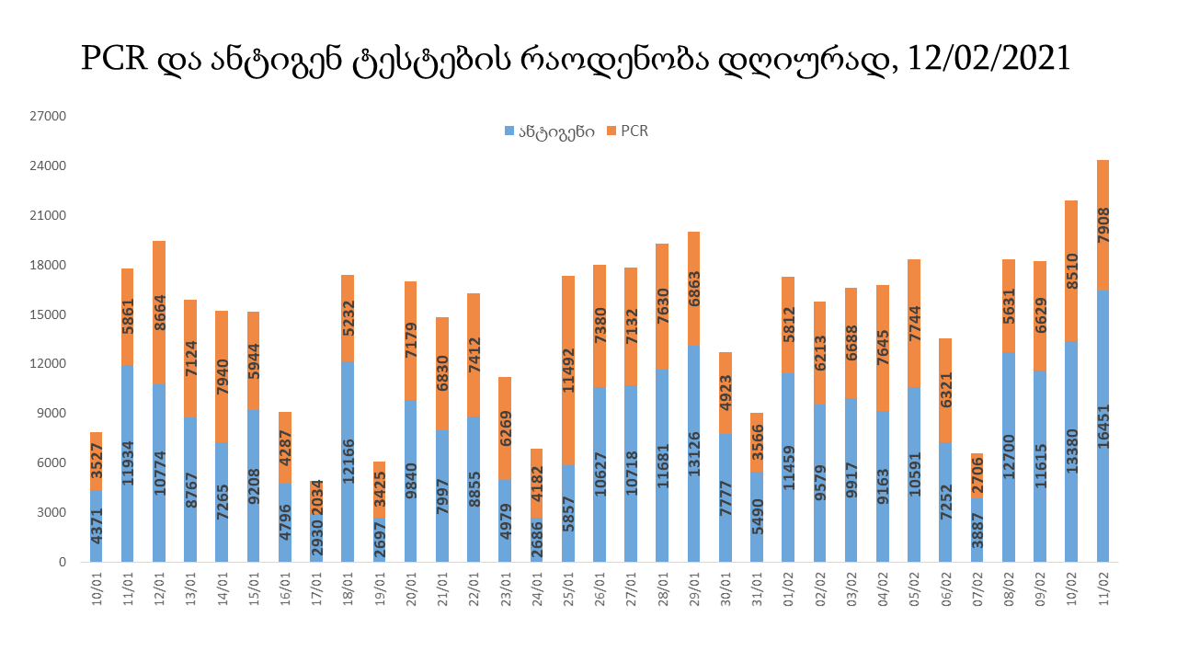

12 თებერვლის (09:00) მონაცემებით, სულ ჯამში დაფიქსირებულია 108,296,047 შემთხვევა (437 575 ახალი შემთხვევა), მსოფლიო მასშტაბით 217 ქვეყანაში, აქედან:
გამოჯანმრთელდა 80,329,423 დაფიქსირდა სიკვდილის 2,378,824 შემთხვევაში
საქართველოს სამეზობლო ქვეყნების, ევროპასა და მსოფლიოში ყველაზე დასენიანებული ქვეყნების მონაცემები, 09/02/2021
(წყარო:-https://www.worldometers.info/coronavirus/) პირველი 100 ქვეყანა

ქვეყანა | სულ დადასტურებული შემთხვევები | სულ სიკვდილის შემთხვევები | ლეტალობის მაჩვენებელი
აშშ | 28,002,240 | 486,922 | 1.74
ინდოეთი | 10,880,413 | 155,484 | 1.43
ბრაზილია | 9,716,298 | 236,397 | 2.43
რუსეთი | 4,027,748 | 78,687 | 1.95
დიდი ბრიტანეთი | 3,998,655 | 115,529 | 2.89
საფრანგეთი | 3,406,685 | 80,803 | 2.37
ესპანეთი | 3,041,454 | 64,217 | 2.11
იტალია | 2,683,403 | 92,729 | 3.46
თურქეთი | 2,564,427 | 27,187 | 1.06
გერმანია | 2,321,215 | 64,513 | 2.78
კოლუმბია | 2,179,641 | 56,983 | 2.61
არგენტინა | 2,008,345 | 49,874 | 2.48
მექსიკა | 1,968,566 | 171,234 | 8.70
პოლონეთი | 1,570,658 | 40,177 | 2.56
ირანი | 1,496,455 | 58,751 | 3.93
სამხრეთ აფრიკა | 1,484,900 | 47,382 | 3.19
უკრაინა | 1,258,094 | 24,058 | 1.91
პერუ | 1,212,309 | 43,045 | 3.55
ინდონეზია | 1,191,990 | 32,381 | 2.72
ჩეხეთი | 1,064,952 | 17,772 | 1.67
ნიდერლანდები | 1,017,302 | 14,662 | 1.44
კანადა | 817,163 | 21,088 | 2.58
პორტუგალია | 778,369 | 14,885 | 1.91
ჩილე | 764,307 | 19,262 | 2.52
რუმინეთი | 755,126 | 19,200 | 2.54
ბელგია | 730,951 | 21,512 | 2.94
ისრაელი | 714,812 | 5,283 | 0.74
ერაყი | 636,908 | 13,144 | 2.06
შვედეთი | 604,577 | 12,370 | 2.05
პაკისტანი | 560,363 | 12,218 | 2.18
ფილიპინები | 543,282 | 11,469 | 2.11
ბანგლადეში | 539,531 | 8,248 | 1.53
შვეიცარია | 539,474 | 9,729 | 1.80
მაროკო | 477,160 | 8,440 | 1.77
ავსტრია | 429,139 | 8,138 | 1.90
სერბეთი | 415,943 | 4,183 | 1.01
იაპონია | 410,012 | 6,678 | 1.63
უნგრეთი | 381,875 | 13,444 | 3.52
საუდის არაბეთი | 371,720 | 6,420 | 1.73
ჟორდანია | 341,984 | 4,421 | 1.29
UAE | 339,667 | 974 | 0.29
ლიბანი | 331,159 | 3,866 | 1.17
პანამა | 330,075 | 5,572 | 1.69
ნეპალი | 272,430 | 2,052 | 0.75
სლოვაკეთი | 271,473 | 5,629 | 2.07
საქართველო | 264,158 | 3,321 | 1.26
ბელორუსია | 263,551 | 1,820 | 0.69
ეკვადორი | 262,213 | 15,174 | 5.79
მალაიზია | 254,988 | 936 | 0.37
ხორვატია | 236,709 | 5,263 | 2.22
ბოლივია | 233,854 | 11,044 | 4.72
აზერბაიჯანი | 231,649 | 3,170 | 1.37
ბულგარეთი | 228,044 | 9,561 | 4.19
დომინიკის რესპუბლიკა | 226,714 | 2,904 | 1.28
ტუნისი | 220,478 | 7,429 | 3.37
ირლანდია | 206,801 | 3,846 | 1.86
დანია | 203,365 | 2,269 | 1.12
ყაზახეთი | 200,044 | 2,540 | 1.27
კოსტა - რიკა | 198,756 | 2,710 | 1.36
ლიტვა | 189,058 | 3,013 | 1.59
სლოვენია | 177,140 | 3,677 | 2.08
ქუვეითი | 175,031 | 985 | 0.56
ეგვიპტე | 171,993 | 9,857 | 5.73
საბერძნეთი | 168,872 | 6,056 | 3.59
სომხეთი | 168,676 | 3,135 | 1.86
მოლდოვა | 167,546 | 3,607 | 2.15
პალესტინა | 165,535 | 1,910 | 1.15
გვატემალა | 165,532 | 6,023 | 3.64
ჰონდურასი | 158,355 | 3,838 | 2.42
კატარი | 155,901 | 254 | 0.16
ეთიოპია | 144,862 | 2,171 | 1.50
ნიგერია | 143,516 | 1,710 | 1.19
პარაგვაი | 141,775 | 2,891 | 2.04
მიანმარის | 141,522 | 3,184 | 2.25
ომანი | 136,622 | 1,539 | 1.13
ვენესუელა | 131,828 | 1,260 | 0.96
ლიბია | 126,361 | 2,009 | 1.59
ბოსნია და ჰერცოგოვინა | 125,123 | 4,868 | 3.89
ბაჰრეინი | 110,416 | 393 | 0.36
ალჟირი | 110,049 | 2,930 | 2.66
კენია | 102,353 | 1,794 | 1.75
ჩრდილოეთ მაკედონია | 96,152 | 2,966 | 3.08
ალბანეთი | 89,776 | 1,517 | 1.69
ჩინეთი | 89,748 | 4,636 | 5.17
ყირგიზეთი | 85,328 | 1,437 | 1.68
კორეა | 82,837 | 1,507 | 1.82
უზბეკეთი | 79,303 | 622 | 0.78
ლატვია | 74,701 | 1,416 | 1.90
განა | 73,557 | 494 | 0.67
შრი ლანკა | 73,116 | 379 | 0.52
მონტენეგრო | 67,441 | 869 | 1.29
ზამბია | 66,598 | 914 | 1.37
ნორვეგია | 65,811 | 592 | 0.90
სინგაპური | 59,759 | 29 | 0.05
სალვადორი | 56,653 | 1,719 | 3.03
ავღანეთი | 55,445 | 2,424 | 4.37
ლუქსემბურგი | 52,392 | 604 | 1.15
ესტონეთი | 50,280 | 480 | 0.95
ფინეთი | 49,165 | 708 | 1.44
ურუგვაი | 47,790 | 501 | 1.05

ევროპა

ქვეყანა | სულ დადასტურებული შემთხვევები | სულ სიკვდილის შემთხვევები | ლეტალობის მაჩვენებელი
რუსეთი | 4,027,748 | 78,687 | 1.95
დიდი ბრიტანეთი | 3,998,655 | 115,529 | 2.89
საფრანგეთი | 3,406,685 | 80,803 | 2.37
ესპანეთი | 3,041,454 | 64,217 | 2.11
იტალია | 2,683,403 | 92,729 | 3.46
გერმანია | 2,321,215 | 64,513 | 2.78
პოლონეთი | 1,570,658 | 40,177 | 2.56
უკრაინა | 1,258,094 | 24,058 | 1.91
ჩეხეთი | 1,064,952 | 17,772 | 1.67
ნიდერლანდები | 1,017,302 | 14,662 | 1.44
პორტუგალია | 778,369 | 14,885 | 1.91
რუმინეთი | 755,126 | 19,200 | 2.54
ბელგია | 730,951 | 21,512 | 2.94
შვედეთი | 604,577 | 12,370 | 2.05
შვეიცარია | 539,474 | 9,729 | 1.80
ავსტრია | 429,139 | 8,138 | 1.90
სერბეთი | 415,943 | 4,183 | 1.01
უნგრეთი | 381,875 | 13,444 | 3.52
სლოვაკეთი | 271,473 | 5,629 | 2.07
ბელორუსია | 263,551 | 1,820 | 0.69
ხორვატია | 236,709 | 5,263 | 2.22
ბულგარეთი | 228,044 | 9,561 | 4.19
ირლანდია | 206,801 | 3,846 | 1.86
დანია | 203,365 | 2,269 | 1.12
ლიტვა | 189,058 | 3,013 | 1.59
სლოვენია | 177,140 | 3,677 | 2.08
საბერძნეთი | 168,872 | 6,056 | 3.59
მოლდოვა | 167,546 | 3,607 | 2.15
ბოსნია და ჰერცოგოვინა | 125,123 | 4,868 | 3.89
ჩრდილოეთ მაკედონია | 96,152 | 2,966 | 3.08
ალბანეთი | 89,776 | 1,517 | 1.69
ლატვია | 74,701 | 1,416 | 1.90
მონტენეგრო | 67,441 | 869 | 1.29
ნორვეგია | 65,811 | 592 | 0.90
ლუქსემბურგი | 52,392 | 604 | 1.15
ესტონეთი | 50,280 | 480 | 0.95
ფინეთი | 49,165 | 708 | 1.44
მალტა | 19,333 | 286 | 1.48
ანდორა | 10,391 | 106 | 1.02
ისლანდია | 6,026 | 29 | 0.48
გიბრალტარი | 4,203 | 83 | 1.97
არხის კუნძულები | 3,961 | 83 | 2.10
სან მარინო | 3,247 | 72 | 2.22
ლიხტენშტეინი | 2,534 | 52 | 2.05
მონაკო | 1,735 | 19 | 1.10
ფაეროსის კუნძულები | 657 | 1 | 0.15
კუნძული მანი | 436 | 25 | 5.73
Ქალაქი ვატიკანი | 27 |  | 0.00

